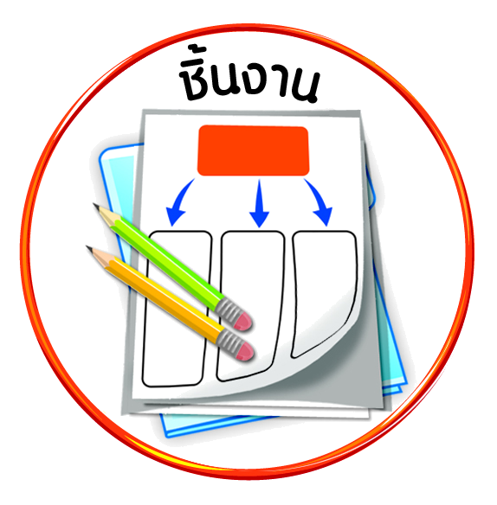

ชิ้นงานที่ ๑๓ เรื่อง ความเหมือนและความแตกต่างของผู้หญิงและผู้ชาย

ได้_____คะแนน
คะแนนเต็ม ๑๐ คะแนน
วันที่ เดือน พ.ศ. .
ชื่อ ชั้น เลขที่ .

ให้นักเรียนเขียนความแตกต่างระหว่างผู้หญิงและผู้ชายลงในแผนภาพความคิด

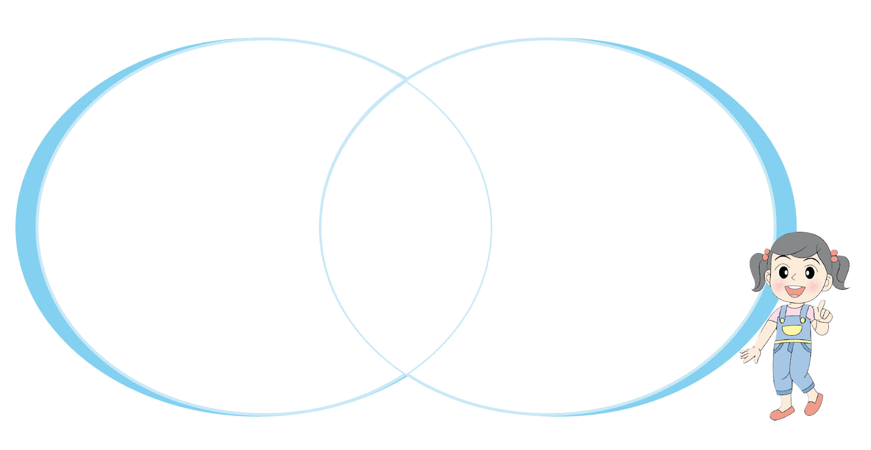
ผู้หญิง

__________________________
__________________________
__________________________
_________________________
________________________
______________________
ผู้ชาย

__________________________
__________________________
_________________________
________________________
_______________________
______________________

